**BỘ GIÁO DỤC ĐÀO TẠO**

**TRƯỜNG ĐẠI HỌC SƯ PHẠM VÀ KỸ THUẬT TP. HCM**

**KHOA CHẤT LƯỢNG CAO**

🙠🙟🕮🙝🙢



**BÁO CÁO CUỐI KỲ**

**Môn học: Lập trình Windows**

**Đề tài:**

**XÂY DỰNG HỆ THỐNG**

**QUẢN LÝ NHÂN VIÊN KHÁCH SẠN**

**VÀ ĐẶT PHÒNG**

**Mã môn học: WIPR230579_22_2_04CLC**

**Giảng viên hướng dẫn: T.S Lê Vĩnh Thịnh**

**Sinh viên thực hiện: Cao Thị Ngọc Phụng 21110276**

**Nguyễn Phú Thành 21110299**

***Thành phố Hồ Chí Minh, Tháng 5 năm 2023***

MỤC LỤC

**I. LOGIN – FORGOT PASSWORD** 1

**1.1 Form đăng nhập vào** 1

**1.2 Form quên mật khẩu** 1

**II. NHÂN SỰ** 2

**2.1. Thêm mới, chỉnh sửa, xóa lễ tân** 3

**2.2 Thêm mới, chỉnh sửa, xóa lao công** 3

**2.3 Thông báo đến tập thể nhân sự** 4

**2.4 Quản lý sẽ xếp lịch cho nhân viên** 4

**2.5 Danh sách điểm danh và lương** 4

**III. KHÁCH SẠN** 5

**3.1 Thêm, sửa, xóa khách hàng** 5

**3.2 Thông báo sự kiện** 5

**3.3 Phòng** 5

**3.3.1 Danh sách tình trạng phòng** 5

**3.3.2 Phiếu đặt phòng** 6

**3.3.3 Phiếu check out** 6

**3.3.4 Bill** 6

**3.4 Dịch vụ** 7

**3.4.1 Thêm xóa sửa dịch vụ** 7

**3.4.2 Kiểm tra dịch vụ sử dụng** 7

**3.5 Doanh thu** 7

**3.5.1 Danh thu theo năm** 7

**3.5.2 Doanh thu theo ngày** 8

**3.5.3 In doanh thu hôm nay** 8

**IV.ACCOUNT** 9

**4.1 Chỉnh sửa thông tin** 9

**4.2 Đổi password** 9

**4.3 Điểm danh** 9

# I. LOGIN – FORGOT PASSWORD

## 1.1 Form đăng nhập vào

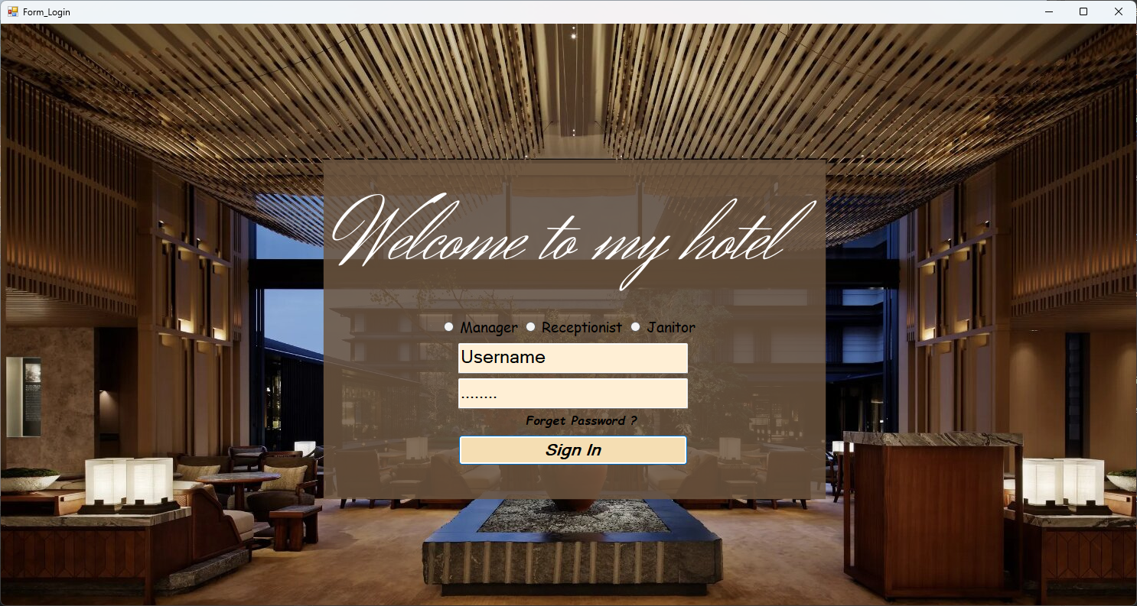

Nếu quên password có thể click vào ForgotPassword sẽ hiện ra thêm form

## 1.2 Form quên mật khẩu

Nếu email đã được đăng kí sẽ hiện ra username ở label thì mới gửi mã otp được

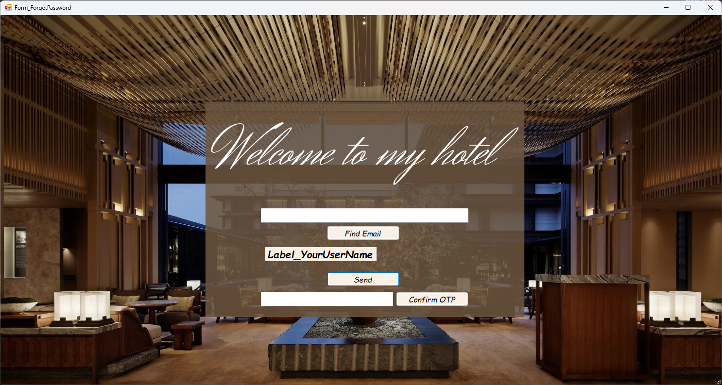

Khi nhập được mã otp người dùng phải nhập đúng mã otp mới lấy lại đc mật khẩu

# II. NHÂN SỰ

Khi đăng nhập vào hệ thống (có phân 3 quyền: quản lý, lễ tân, lao công)

Form dành cho quản lý

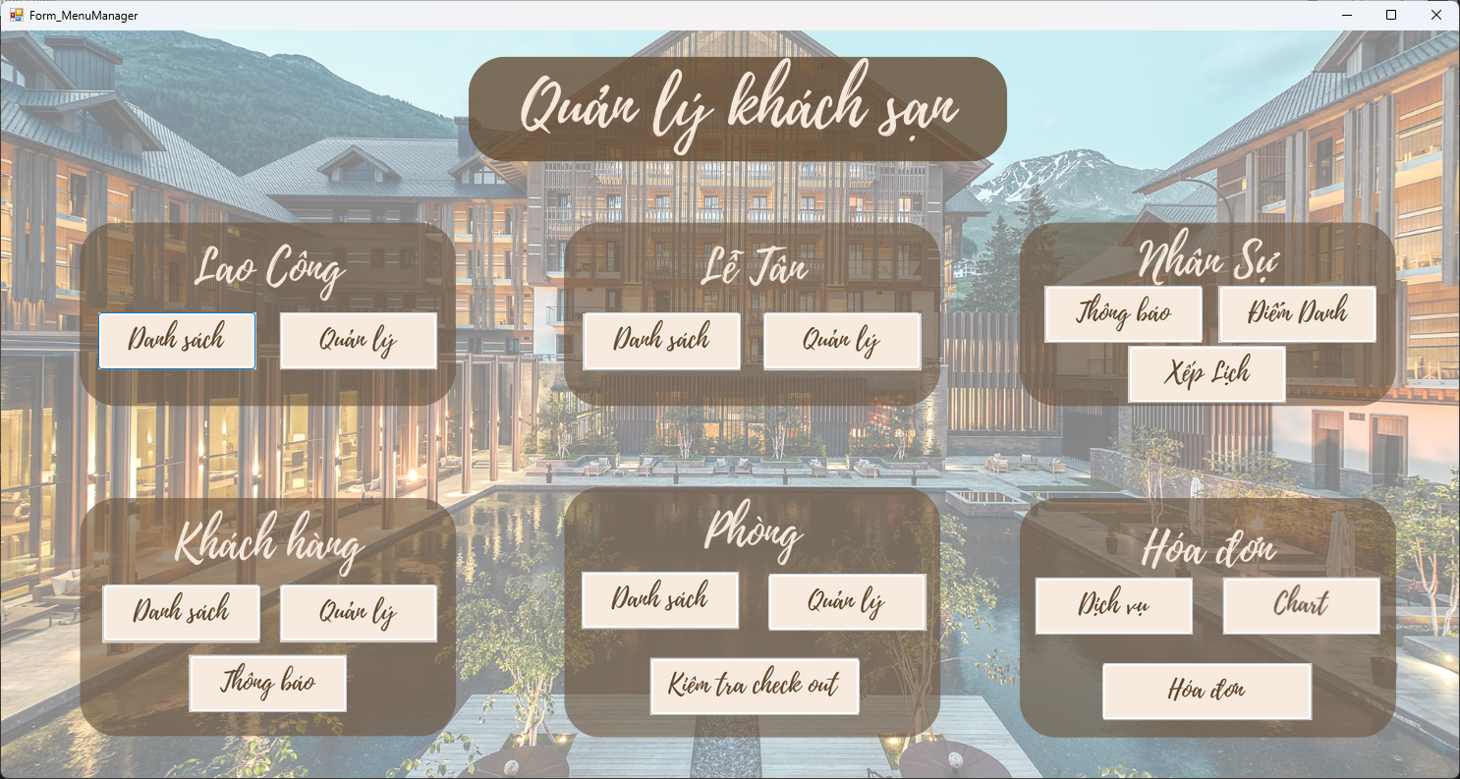

Form dành cho lễ tân

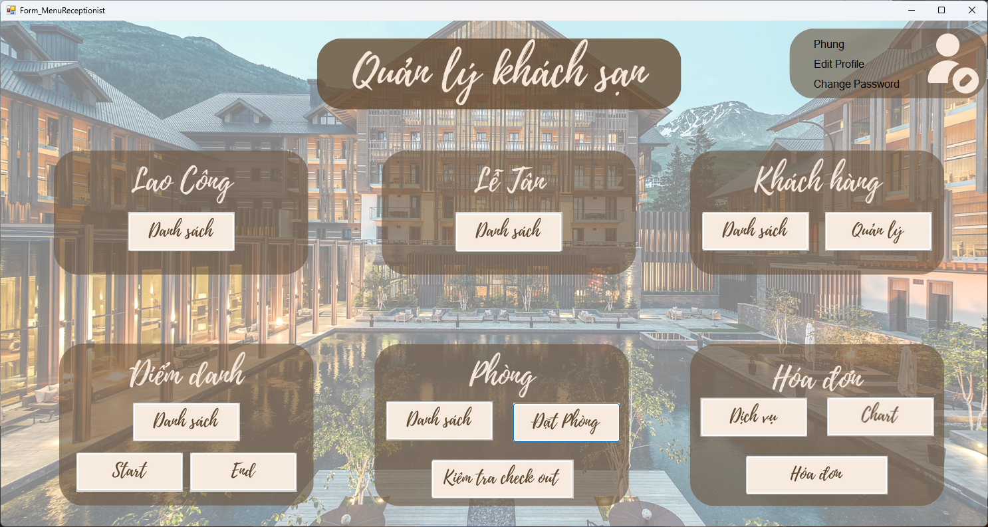

Form dành cho lao công

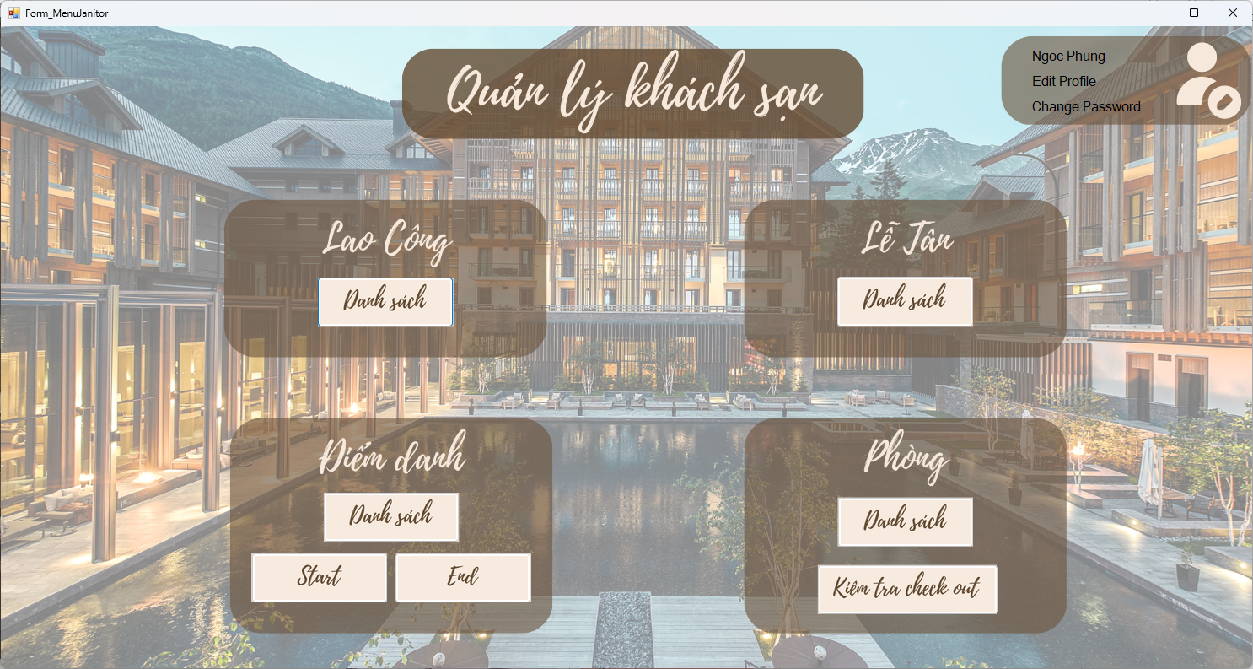

Không cho người dùng tự đăng kí, hệ thống sẽ tự tạo account khi quản lý thêm thông tin của nhân viên mới

## 2.1. Thêm mới, chỉnh sửa, xóa lễ tân

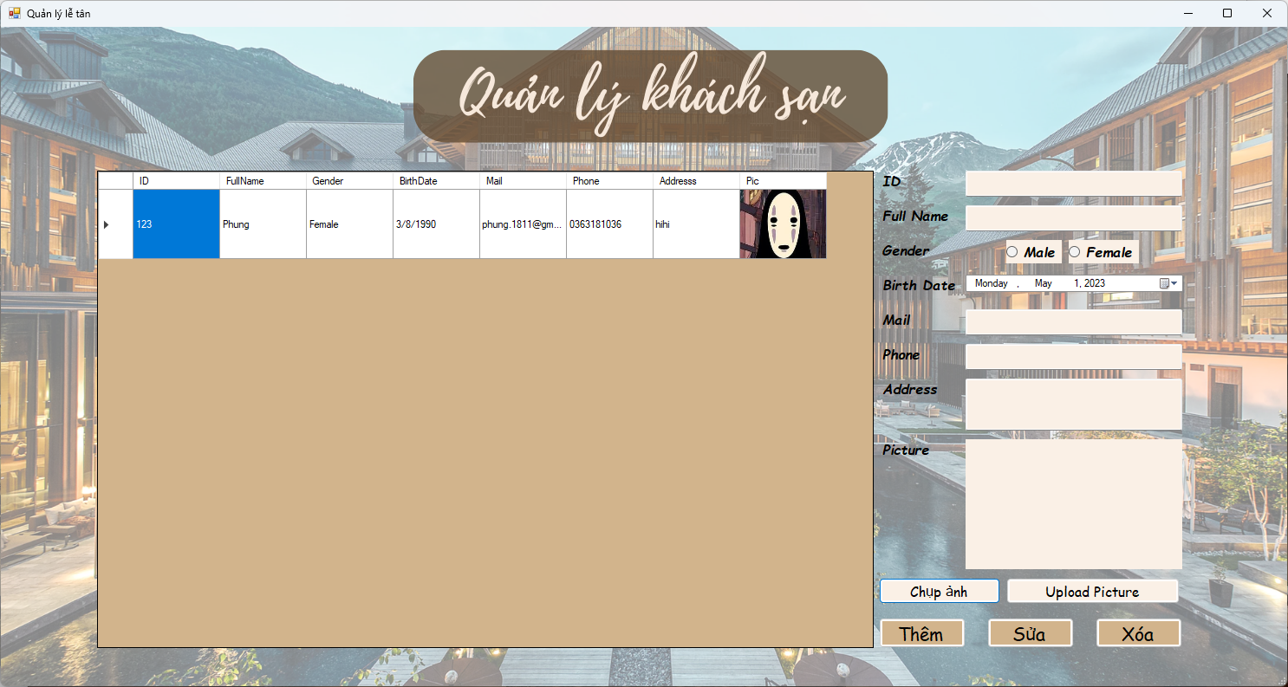chụp ảnh nhân viên qua camera khi click vào button chụp ảnh sẽ hiện qua form camera

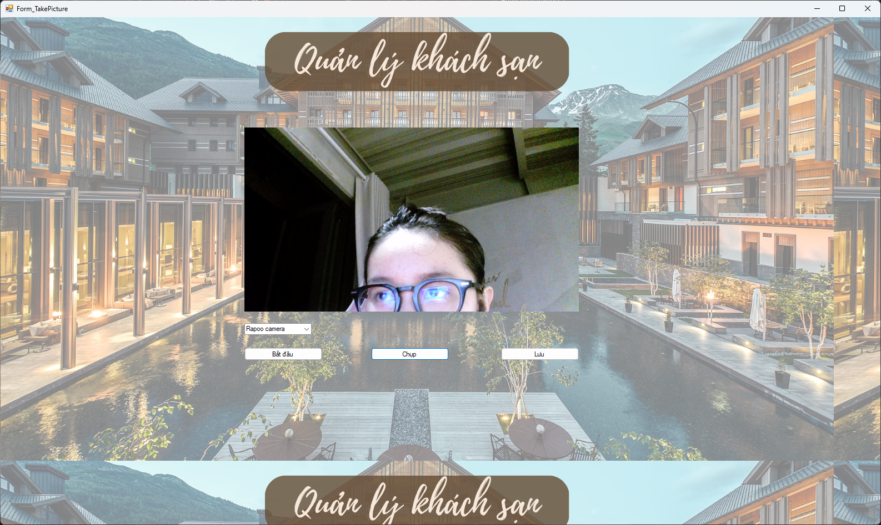

## 2.2 Thêm mới, chỉnh sửa, xóa lao công

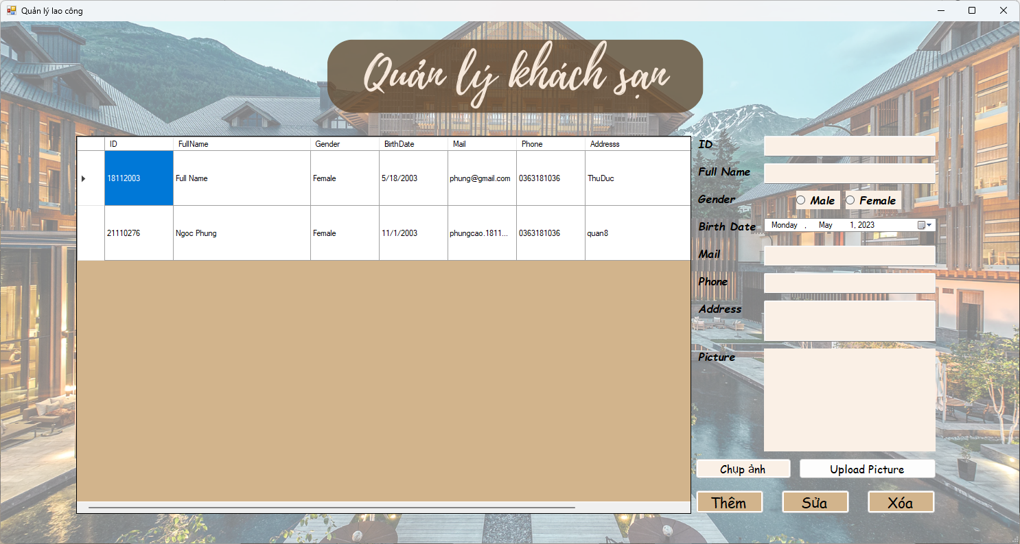

## 2.3 Thông báo đến tập thể nhân sự

Sẽ thông báo đến toàn bộ mail của nhân viên mình chọn

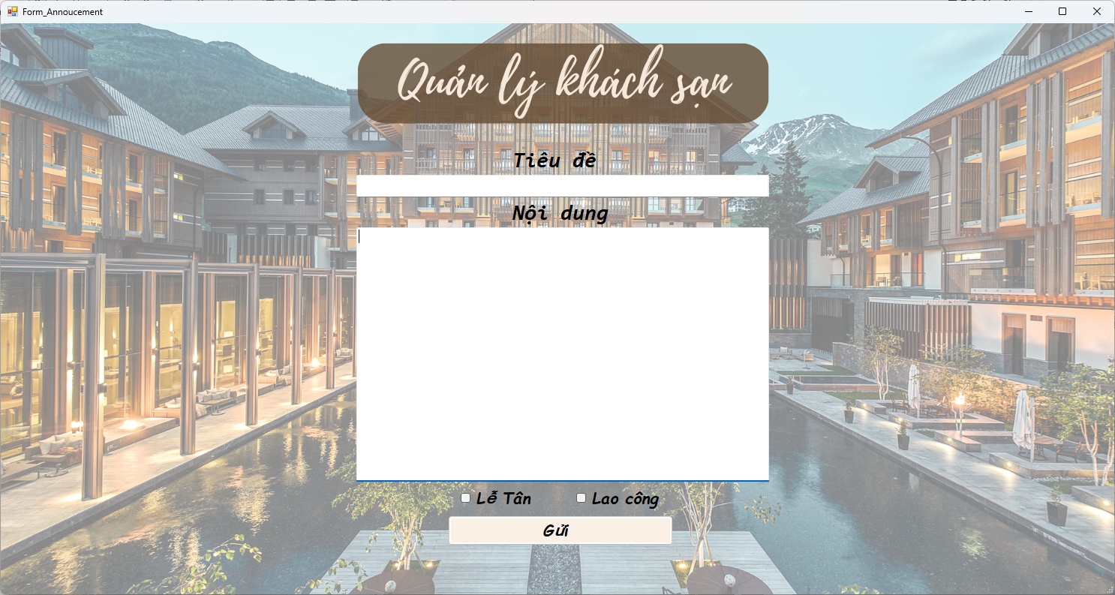

## 2.4 Quản lý sẽ xếp lịch cho nhân viên

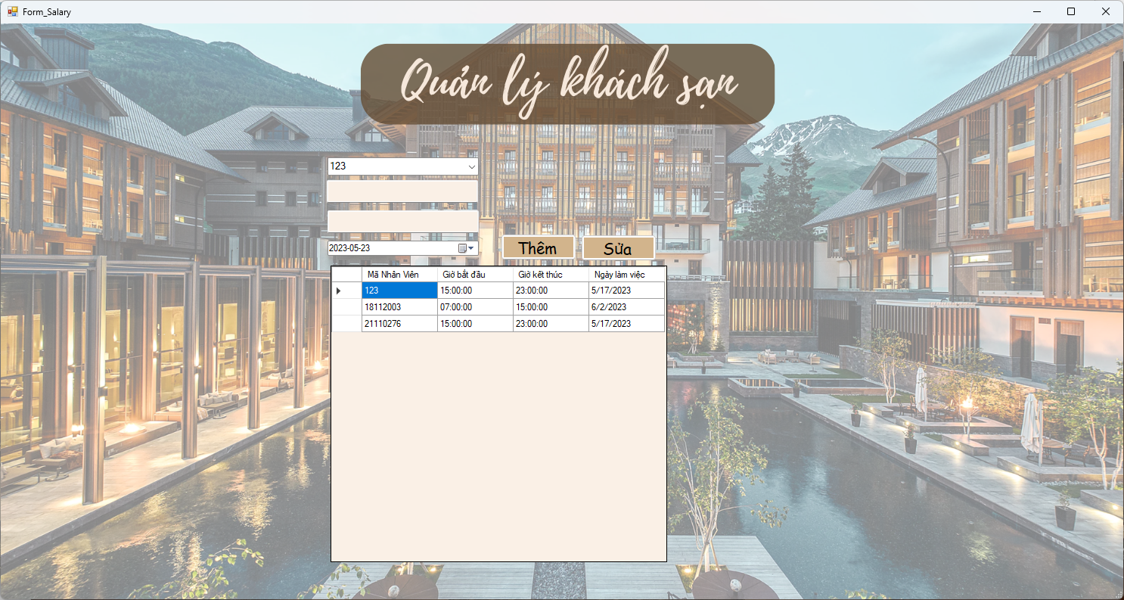

## 2.5 Danh sách điểm danh và lương

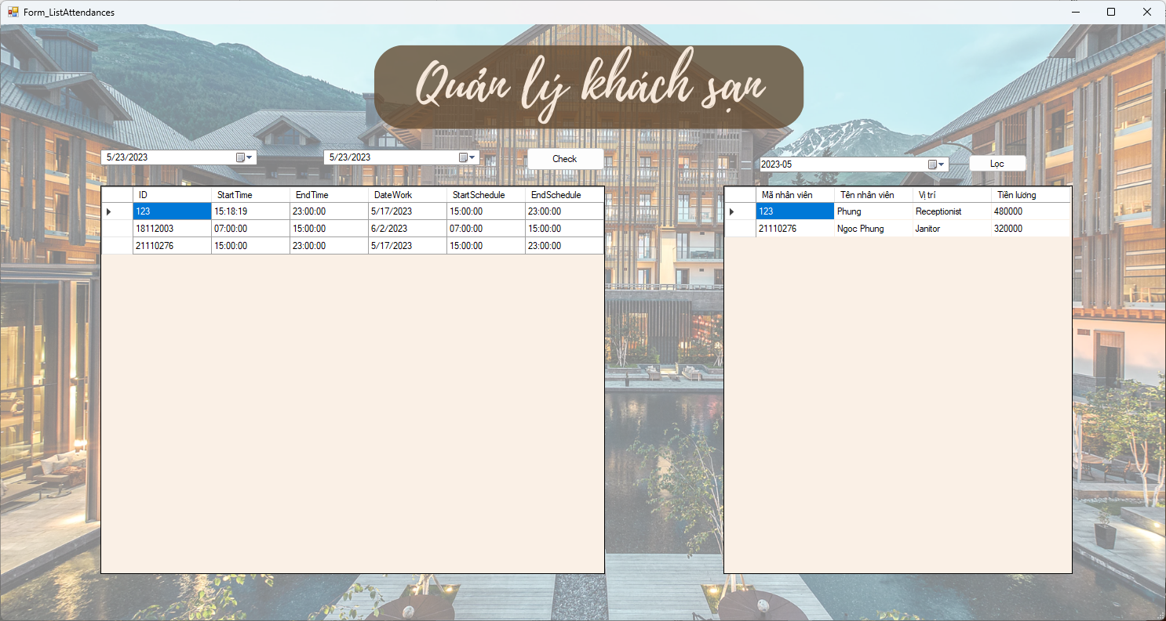

# III. KHÁCH SẠN

## 3.1 Thêm, sửa, xóa khách hàng

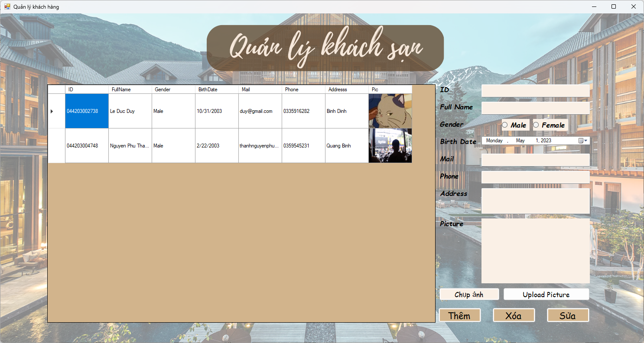

## 3.2 Thông báo sự kiện

Khi có sự kiện sẽ gửi qua mail cho toàn bộ khách hàng của khách sạn

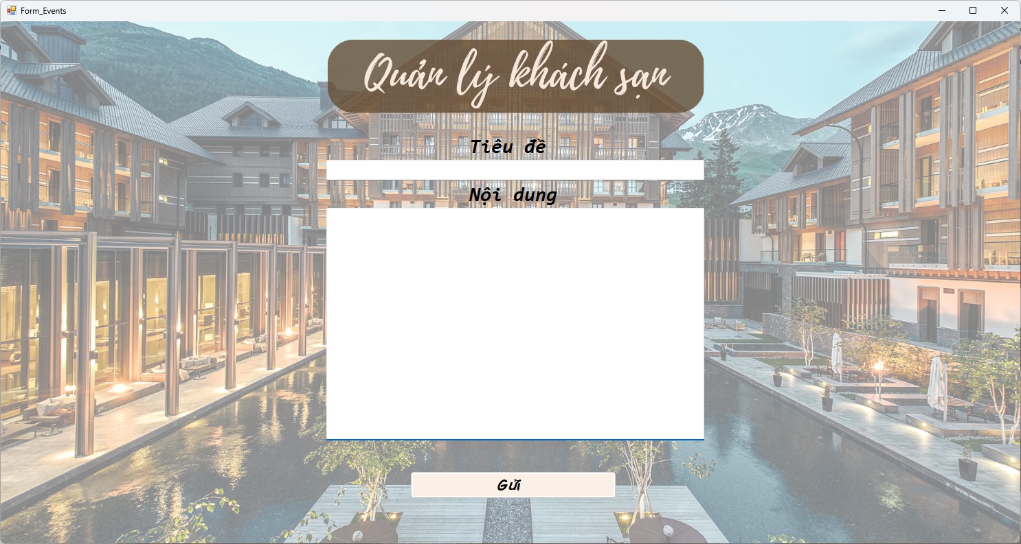

## 3.3 Phòng

### 3.3.1 Danh sách tình trạng phòng

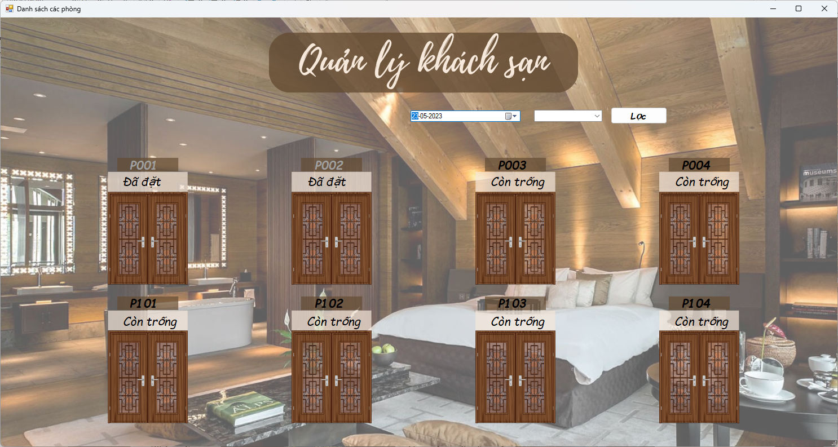

### 3.3.2 Phiếu đặt phòng

Có thể click từ menu hoặc click vào từng phòng sẽ hiện ra phiếu đặt phòng

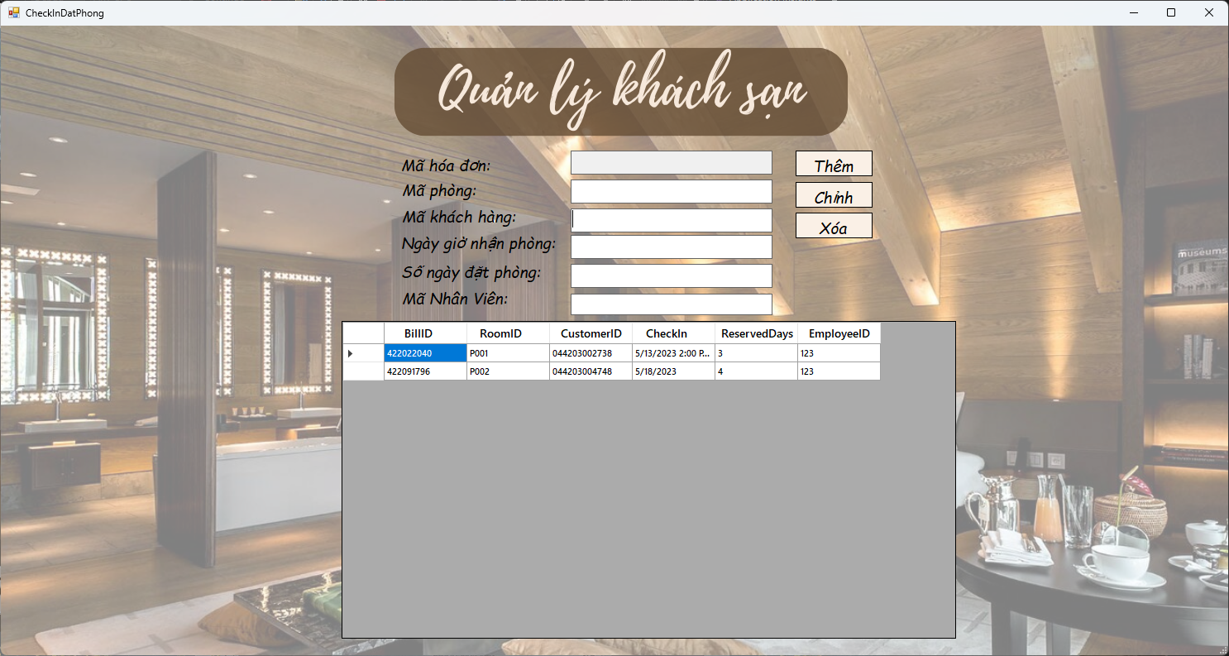

### 3.3.3 Phiếu check out

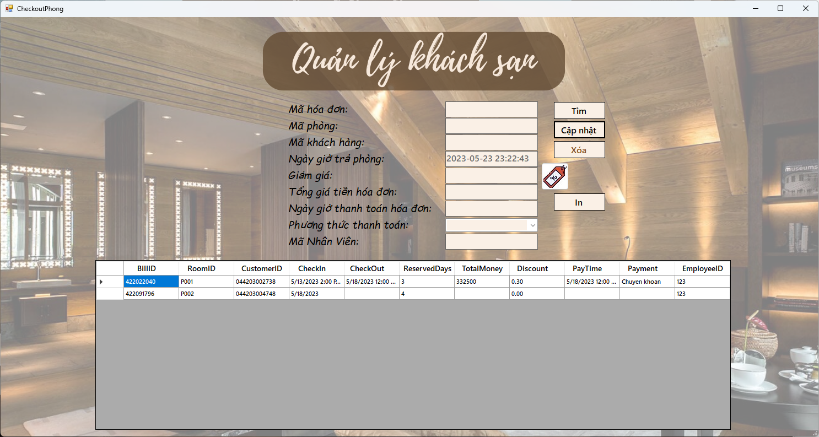

### 3.3.4 Bill

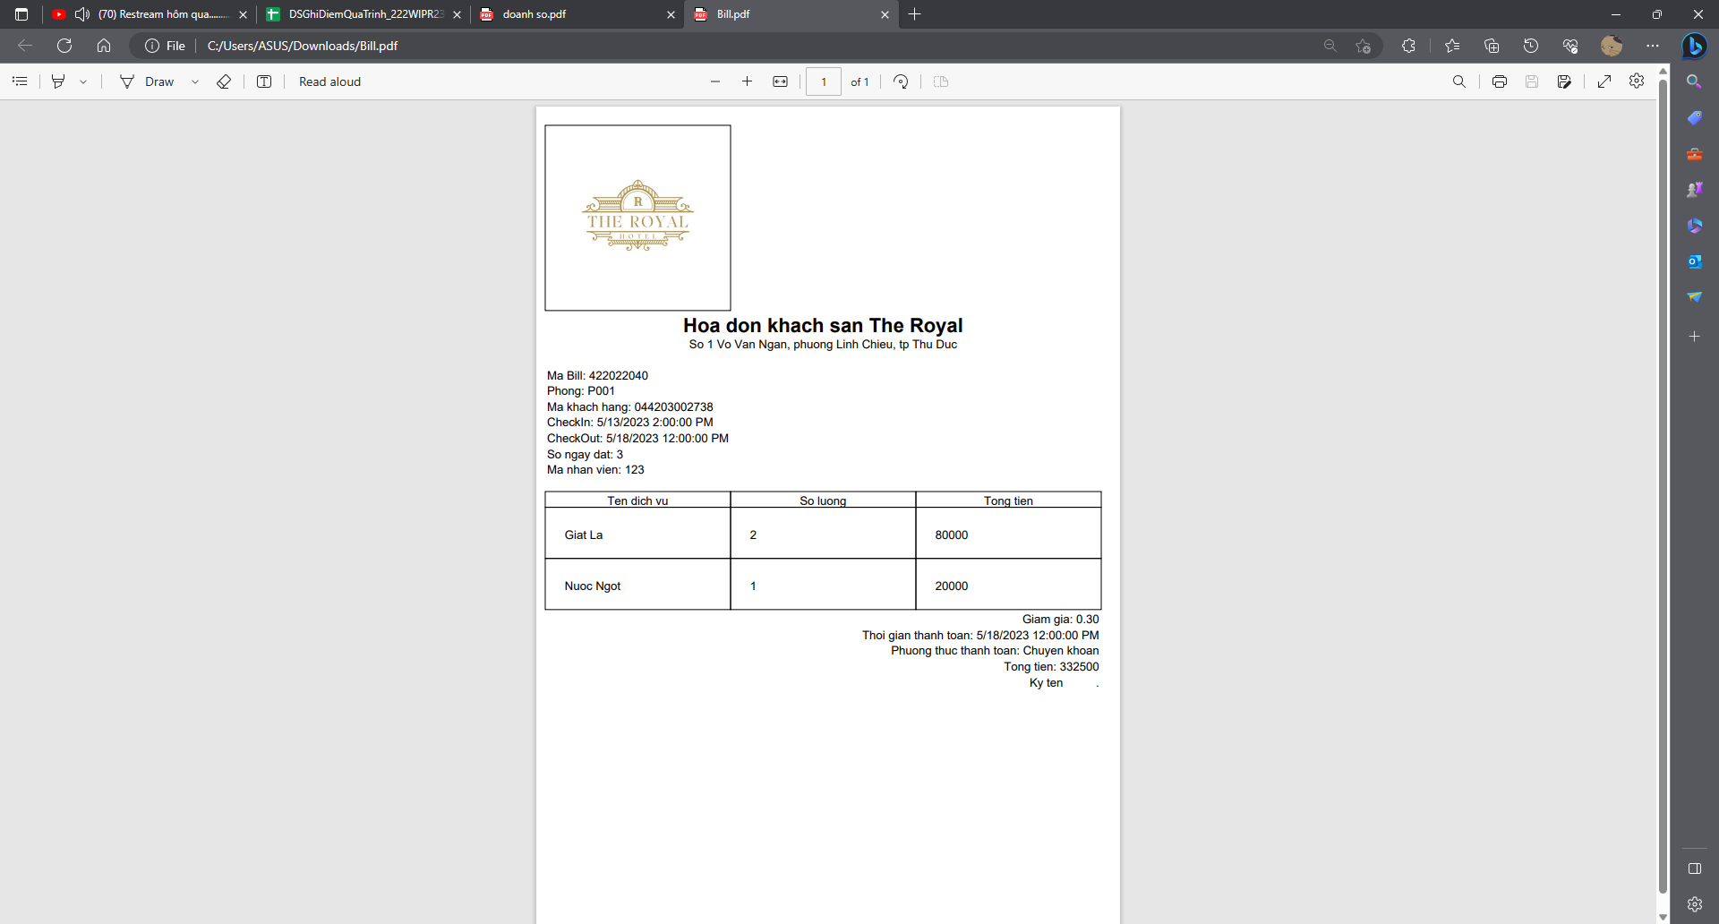

## 3.4 Dịch vụ

### 3.4.1 Thêm xóa sửa dịch vụ

Chỉ có quản lý mới có thể thêm xóa sửa

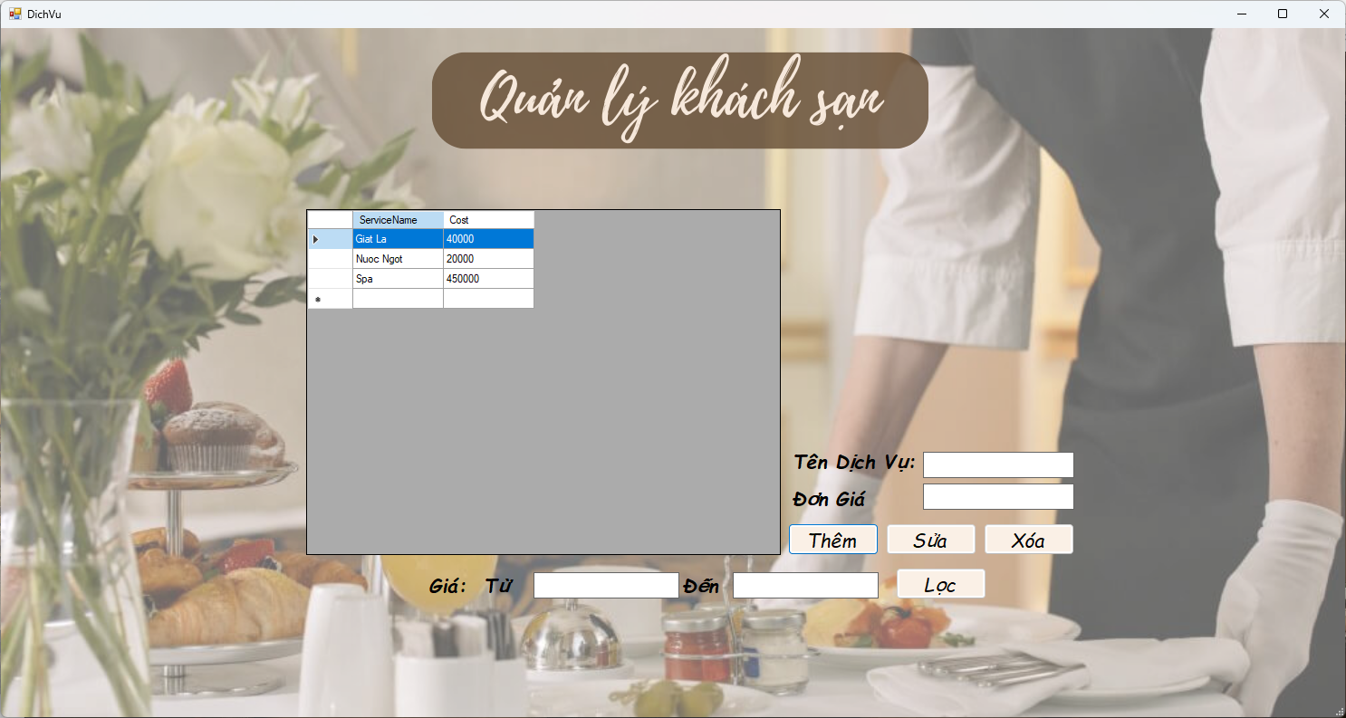

### 3.4.2 Kiểm tra dịch vụ sử dụng

Lễ tân sẽ kiểm tra những dịch vụ khách hàng đã dùng khi khách hàng check out

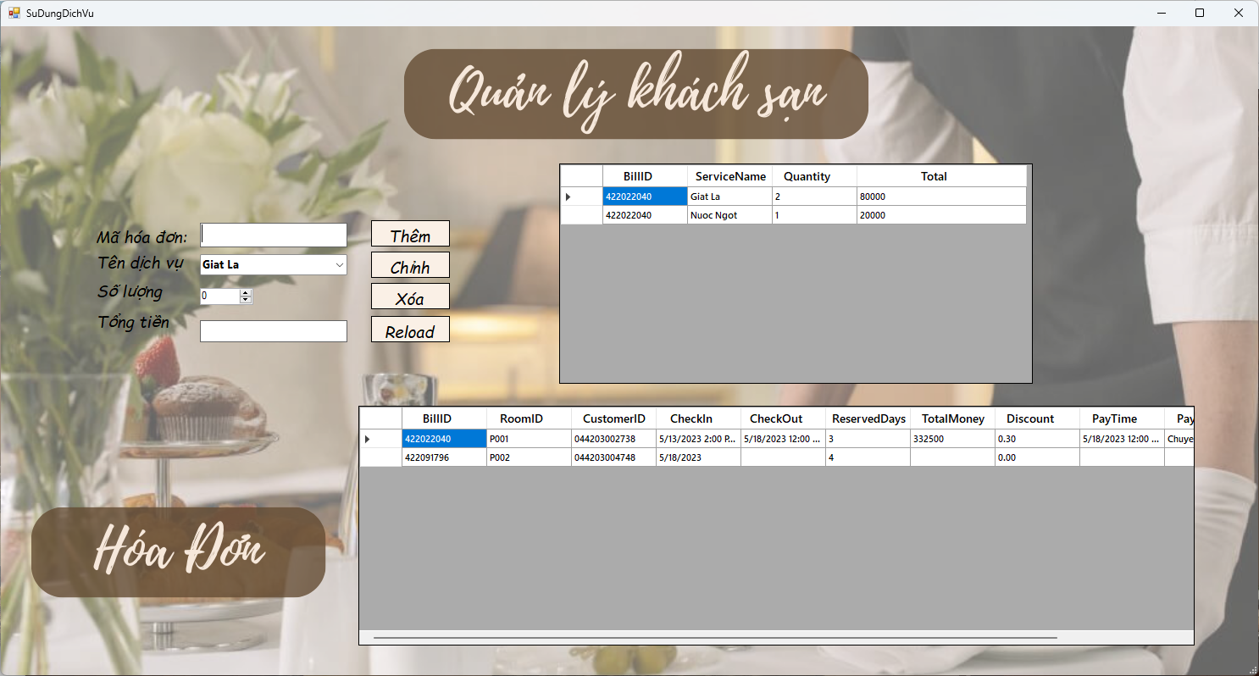

## 3.5 Doanh thu

### 3.5.1 Danh thu theo năm

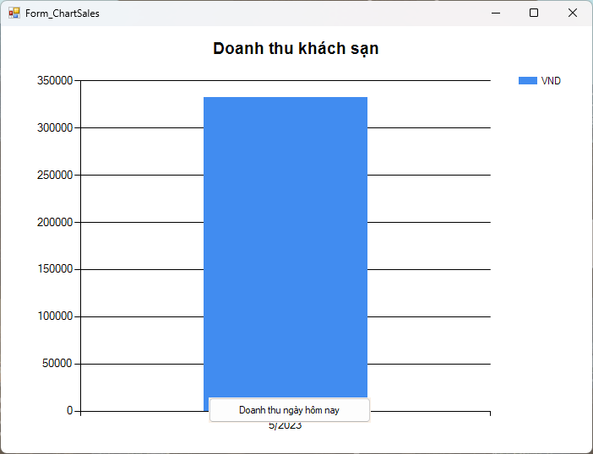

### 3.5.2 Doanh thu theo ngày

Hệ thống sẽ lấy doanh thu theo ngày thực khi nhấp vào click doanh thu nay

(Vì hôm nay chưa có doanh thu sẽ hiện thế)

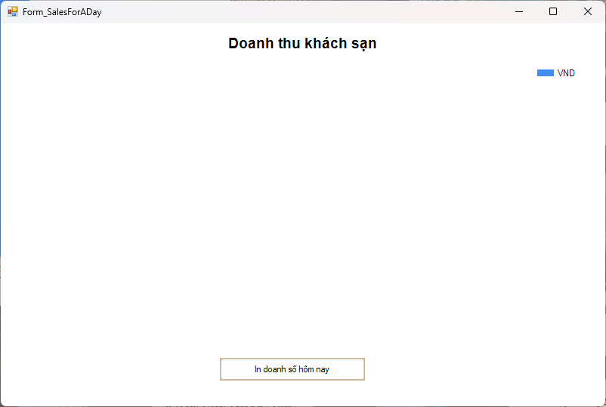

### 3.5.3 In doanh thu hôm nay

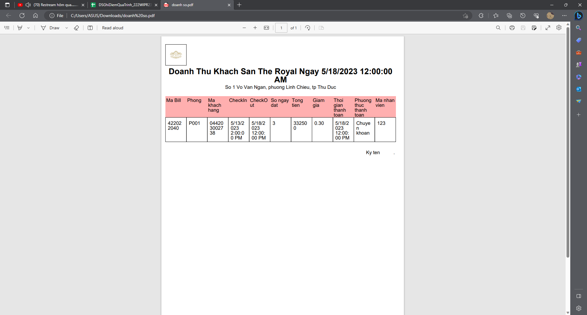

# IV.ACCOUNT

## 4.1 Chỉnh sửa thông tin

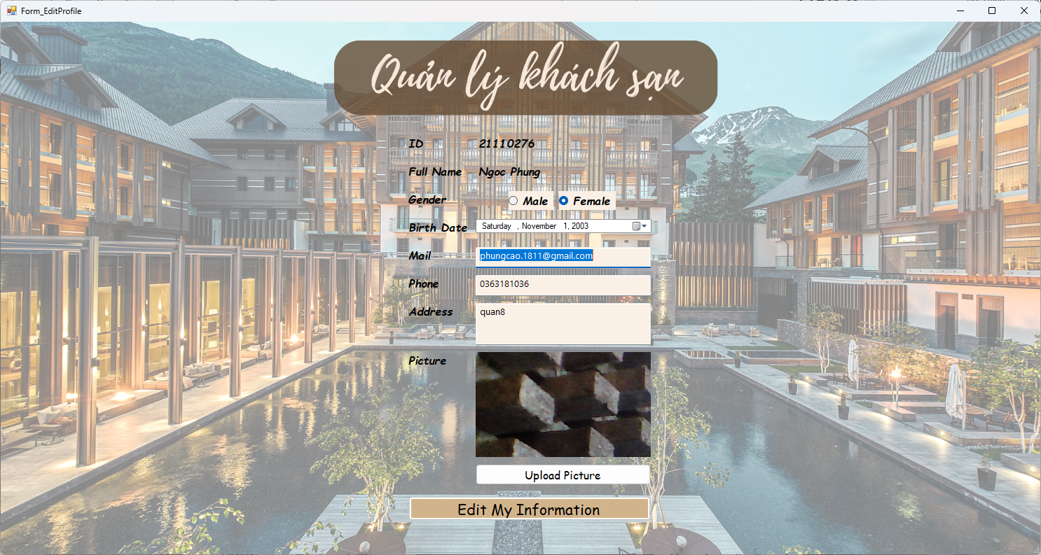

## 4.2 Đổi password

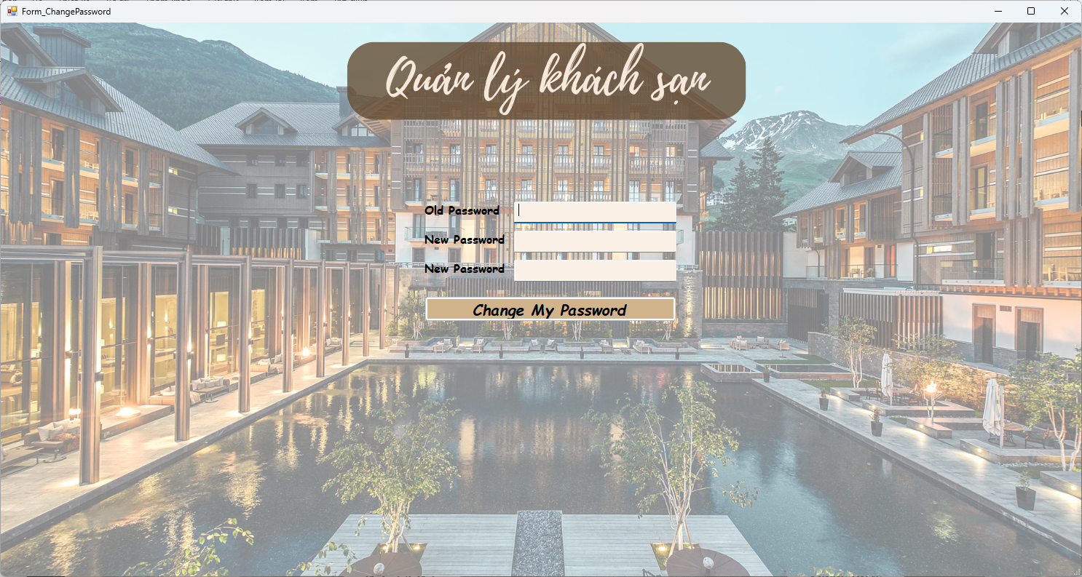

## 4.3 Điểm danh

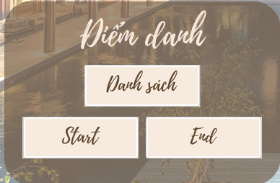

Khi bấm start (hệ thống sẽ lấy thời gian thực trên máy) sẽ bắt đầu điểm danh nếu trễ 1 tiếng so với lịch sắp xếp của quản lý sẽ trừ x2 lương nếu sau 12h k end sẽ xem như hôm đấy chưa điểm danh hệ thống sẽ tự động xóa (strigger)